

**Stille week 2025**

Witte Donderdag

Goede Vrijdag

Stille Zaterdag

|  |  |
| --- | --- |
| *Voorganger*  *Organist*  *Lectoren* | *ds. Jan Bos*  *Herman Schimmel, m.m.v. de cantorij*  *Wilmy Viëtor, Hieke de Boer, Adriaan Huson* |



**W I T T E D O N D E R D A G** ***17 april 2025, 19.30 uur***

Op de tafel branden 12 kaarsen als symbool voor de 12 discipelen

*In stilte komen we de kerk binnen*

**Welkom en begroeting**

**Gebed**

**Cantorij zingt de antifoon bij psalm 116** : Ik zal de beker van bevrijding heffen. De naam aanroepen van de Heer

**Zingen: psalm 116**: vers 1 en 2 en 7

Afbeelding met tekst, Bladmuziek, muziek

Door AI gegenereerde inhoud is mogelijk onjuist.

2

2 Toen de benauwdheid dreigend op mij viel

en angsten voor het doodsrijk mij bekropen,

heb ik de naam des Heren aangeroepen

en weende: Heer mijn God, bewaar mijn ziel

7 De dood van een die Hem is toegewijd

staat God te duur. O Heer, mijns levens hoeder,

uw dienstknecht ben ik, dienstmaagd was mijn moeder.

Uw eigen ben ik, Gij hebt mij bevrijd!

**De cantorij zingt de antifoon bij psalm 116**: Ik zal de beker van bevrijding heffen. De naam aanroepen van de Heer

**Kyriegebed**

**Cantorij** (zingt coupletten en refrein) Ubi Caritas

refrein: Ubi caritas et amor Deus ibi est.

“waar vriendschap is en liefde daar is God "

1: Christus liefde heeft ons tot eenheid gebracht

Laat ons juichen en blij zijn in Hem.

Laat ons oprecht beminnen de God die leeft

en van harte goed zijn met elkaar.

2: Laat ons dus, nu wij hier tezamen zijn

zorgen dat er geen verdeeldheid heerst.

Geen wrok meer, geen onenigheid

moge christus in ons midden zijn.

3: O Christus, God, toon ons uw heerlijkheid

met uw heiligen die bij U zijn.

Die vreugde zal zuiver zijn en zonder maat

en duren tot in eeuwigheid.

**De kaarsen worden aangestoken**

**Lezen: Exodus 12: 14-20**

**Zingen**: **Vannacht zal het wonder gebeuren**   
 (Zingend Geloven 1- 35):

cantorij 1, gemeente 2 en 3

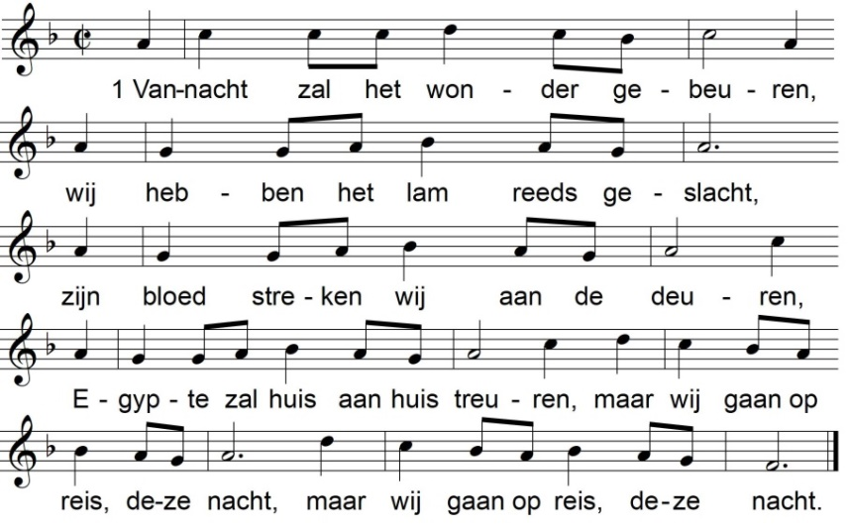

2 Wij moeten ons brood haastig eten

Het is ongezuurd weliswaar

Maar dat hindert niet, nu wij weten

Dat de Heer ons niet heeft vergeten, -

Met mantels en al staan wij klaar. *(bis)*

3 Vannacht komen wij weer tot leven

En gaan in een lange stoet

Naar ’t land dat de Heer ons zal geven,

Waar geen zweep meer wordt opgeheven,

Waar wij leven in overvloed. *(bis)*

**Lezen: Johannes 13: 1-15**

**Zingen**: **Lied 569 Toen Jezus wist**

cantorij 1 en 3, gemeente: 2 en 4

**Afbeelding met Bladmuziek, muziek, tekst, muziekinstrument

Door AI gegenereerde inhoud is mogelijk onjuist.**

2 Hij gaf ons zwijgende een teken

en kwam ons voet voor voet nabij,

Hij deed het water van zich spreken,

het stort zich uit en reinigt mij.

3 Zo is de Heer een knecht geworden

en tot de bodem toe gegaan

om ons met ootmoed te omgorden,

Hij doet ons zijn geringheid aan.

4 Heer van mijn hart, U bent gekomen

de nacht door naar uw grote dag,

ik heb in eenvoud aangenomen

dat ik U daarin volgen mag.

**Lezen: Lucas 22: 14 – 23**

**Zingen:** **lied 390 Het lied van het broodAfbeelding met tekst, Bladmuziek, muziek

Door AI gegenereerde inhoud is mogelijk onjuist.**

2 Het brood van oorlog en vrede,

dat dagelijks eendere brood,

het vreemde brood van de liefde,

het stenen brood van de dood.

3 Het brood dat wij duur verdienen,

ons lichaam, ons geld, ons goed,

het brood van ons samen leven,

die schamele overvloed.

4 Dat brood dat wij moeten eten

om niet verloren te gaan.

Wij delen het met elkander

ons hele mensenbestaan.

5 Gij deelt het met ons, zo deelt Gij

U zelf aan ons uit voorgoed,

een mens om nooit te vergeten,

een God van vlees en bloed.

## T A F E L V I E R I N G

**Voorbeden, na elke bede zingen wij:**

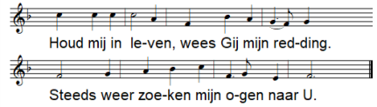

**Klaarmaken van de tafel**

**Tafelgebed** ‘

**We gaan in een kring staan**

#### Onze Vader

**Vredesgroet**

**Zingen** tijdens het rondgaan van de matzes

**Zingen** tijdens het rondgaan van de druivensap 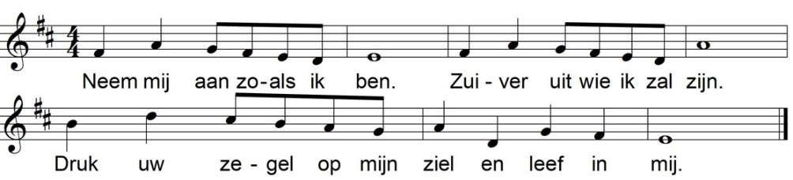

**Lezen: Lucas 22: 39 – 46**

De tafel wordt door de ambtsdragers ontruimd als een symbool voor Jezus’ totale overgave aan God en mensen.

**Ondertussen zingen wij: lied 556 Alles wat over ons geschreven staat**

Afbeelding met tekst, Bladmuziek, muziek, muziekinstrument

Door AI gegenereerde inhoud is mogelijk onjuist.

2 Gods schepping die voor ons gesloten bleef

ontsluit Gij weer, Gij opent onze harten,

die zoon van David zijt en man van smarte,

koning der Joden die de dood verdreef.

3 Jezus, de haard van uw aanwezigheid

zal in ons hart een vreugdevuur ontsteken.

Gij gaat vooraan, Gij zult ons niet ontbreken,

Gij hogepriester in der eeuwigheid.

4 Gij onderhoudt de vlam van ons bestaan,

aan u, o Heer, ontleent het brood zijn leven,

ons is een lofzang in de mond gegeven,

sinds Gij de weg van ’t offer zijt gegaan.

5 Dit is uw opgang naar Jeruzalem

waar Gij uw vrede stelt voor onze ogen,

vrede aan allen die uw naam verhogen:

heden hosanna, morgen kruisig Hem!

**Avondgebed**  (in stilte verlaten we de kerk)

**G O E D E V R I J D A G 18 april 2025, 19.30 uur**

In stilte komen we de schaars verlichte kerk binnen

**Zingen: lied 458b Zuivere vlam** (3x : 1e keer cantorij, 2e en 3e keer : allen)

Afbeelding met tekst, lijn, Bladmuziek, ontvangst

Door AI gegenereerde inhoud is mogelijk onjuist.

**Zingen: antifoon psalm 22 (cantorij)**

**Zingen: psalm 22: 1**

**Afbeelding met tekst, Bladmuziek, nummer, Lettertype

Door AI gegenereerde inhoud is mogelijk onjuist.**

**Zingen: antifoon psalm 22 (cantorij)**

**V** Hier gedenken wij Jezus Christus,

in zijn lijden, zijn dood,

in de dagen van zijn leven

heeft Hij onze zwakheid gedragen,

onze leegte onder ogen gezien.

Hier gaan wij op naar het kruis.

Laat dit uur voor ons zijn:

**A** **als een waken en bidden met Hem.**

**Bij U Heer, schuilen wij**

**in het onbarmhartig licht van deze dag.**

**Hoor ons God, blijf ons niet ver.**

**V** Hoor ons, en kom ons te hulp!

Gij zijt een wal tegen nacht en ontij,

Gij zijt de grond van ons vertrouwen.

In uw handen, Heer, bevelen wij ons leven.

Beschut ons met de schaduw van uw vleugels!

**Stilte**

**Een weg die niemand gaan wil: de kruisweg van Jezus in woord en beeld**

(teksten en gebeden: pastor Victor Bulthuis. We gebruiken de schilderijen van Jan Gierveld uit de Maria Geboortekerk in Driel)

Statie 1 Jezus wordt ter dood veroordeeld

Statie 2 Jezus neemt het kruis op zijn schouders

**Zingen lied 560:1** Hij ging die weg zo eenzaamAfbeelding met tekst, Bladmuziek, nummer, ontvangst

Door AI gegenereerde inhoud is mogelijk onjuist.Statie 3 Jezus valt voor de eerste keer onder het kruis  
Statie 4 Jezus ontmoet zijn verdrietige moeder

**Zingen lied 560:2**

2 Hij ging de weg zo eenzaam

tot in Jeruzalem.

De beulen die hem sloegen,

bespotten met een doornenkroon.

Hij zweeg en leed voor hen,

Hij deed dit ook voor hen.

Statie 5 Simon van Cyrene helpt Jezus zijn kruis te dragen

Statie 6 Veronica droogt het gezicht van Jezus

**Zingen lied 560: 3**

3 Hij ging de weg zo eenzaam.

Hij droeg zijn eigen kruis.

Hij bad: Mijn God, vergeef hen!

Hij leed en stierf op Golgotha.

Hij deed dit ook voor ons,

voor allen, ook voor ons.

Statie 7 Jezus valt voor de tweede keer onder het kruis

**De cantorij zingt: “Wer hat dich so geschlagen”, J.S. Bach**

**(uit Johannes Passion)**

Statie 8 Jezus troost de huilende vrouwen

Statie 9 Jezus valt voor de derde keer onder het kruis

**Zingen: lied 586 Zie de mens**

**Afbeelding met tekst, Bladmuziek, lijn, muziek

Door AI gegenereerde inhoud is mogelijk onjuist.**

2 Weerloos heeft Hij heel zijn leven

zich aan anderen gegeven –

weergaloos is Hij alleen.

3 Die hem ooit op handen droegen

zijn dezelfden die hem sloegen

en die vroegen om zijn dood.

4 Maar nog is zijn hart bewogen

om hun blinde onvermogen –

stervende pleit hij hen vrij.

Statie 10 Jezus wordt uitgekleed

Statie 11 Jezus wordt aan het kruis geslagen

**De cantorij zingt: “They crucified my Lord”**

Statie 12 Jezus sterft aan het kruis

**De Paaskaars wordt gedoofd**

Statie 13 Het lichaam van Jezus wordt van het kruis genomen

Statie 14 Het lichaam van Jezus wordt in het graf gelegd

**Zingen: Naam van Jezus hoog verheven** (S. de Vries)

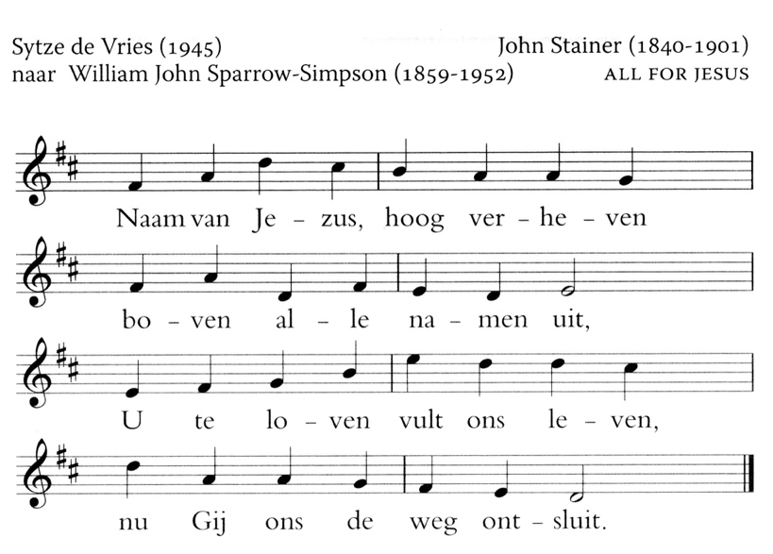

In Uw trouw aan God gebroken,

aan Uw liefde opgebrand,

wie de dood zo heeft weersproken,

valt toch niet meer uit zijn hand.

Sta ons liefdevol voor ogen,

telkens als Uw kruis verrijst

en ons mens’lijk mededogen,

U met name eer bewijst.

Doordat Gij U zo liet breken,

worden wij met U gevoed,

brood en wijn heten de tekens,

waarin ik U zelf ontmoet.

Naam van Jezus, alle talen,

stemmen in met dit gezang,

dat Uw liefde blijft herhalen,

van U zingt, een wereld lang.

Slotgebed

**Zingen: lied 590 Nu valt de nacht**

**Afbeelding met tekst, Bladmuziek, muziek, ontvangst

Door AI gegenereerde inhoud is mogelijk onjuist.**

2 De wereld gaf

Hem slechts een graf,

zijn wonen was Hem zwerven;

al zijn onschuld werd Hem straf

en zijn leven sterven.

3 Hoe slaapt Gij nu,

die men zo ruw

aan ’t kruishout heeft gehangen.

Starre rotsen houden U,

rots des heils, gevangen.

4 ’t Is goed, o Heer,

Gij hoeft de eer

van God niet meer te staven.

Leggen wij ons bij U neer,

in uw dood begraven.

5 Hoe wonderlijk,

uitzonderlijk

een sabbat is gekomen:

eens voor al heeft Hij het juk

van ons afgenomen.

Onze Vader (de lichten worden helemaal gedoofd)

**In stilte verlaten wij de kerk**

**S T I L L E Z A T E R D A G 19 april 2025, 22.00 uur**

De kerk is schaars verlicht

**WAKE**

**Tekst** (uit: Als de graankorrel sterft)

Er is een vreemde leegte neergedaald,

een grote stilte die geen stilstand is.

Weggestorven uit het tumult van strijdende partijen,

van innerlijke strijd.

Achter ons. Al half vergeten.

Van geen belang.

Rondom ons gaat het leven voort,

trekkend rond de plaats van leegte die ons bestaan geworden is.

En wij overdenken

woordloos, beeldloos wat gebeurd moet zijn.

En van ver daalt milde vrede over die gedachten neer,

waar de dood zo dichtbij langsging,

dingen meenam die hun dienst hebben gedaan,

mensen meenam die ons lief zijn, die ons lief zijn...

**Zingen: God geef dat mijn gedachten gericht zijn op U**

(vertaling van een tekst van Dietrich Bonhoeffer)

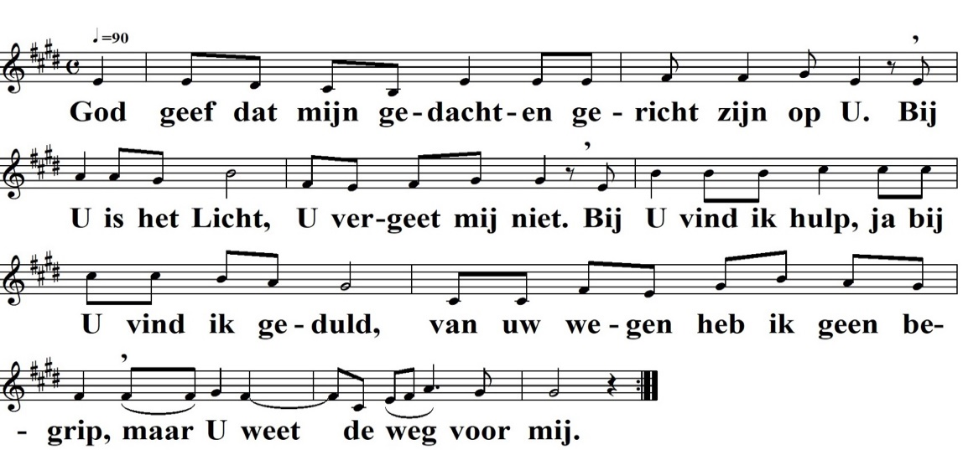

**Tekst** (uit: Als de graankorrel sterft)

Aan de grenzen van ons weten

een gedachte die niet gaan wil

en die wij niet durven denken...

... toch houdt zij zachtkloppend aan.

Wat wil zij zeggen?

Siddering die ons doortrekt.

Dood schept ruimte voor iets nieuws

Een huivering over de huid...

Laat wat geweest is achter je

Tijd voor verandering. Tijd voor iets nieuws.

Mogen wij? Durven wij? Is dit een weg?

In de akkers sterft het graan,

is gestorven.

Groen worden de velden, gekiemd uit wat was.

Verandering.

**Zingen: God geef dat mijn gedachten gericht zijn op U**

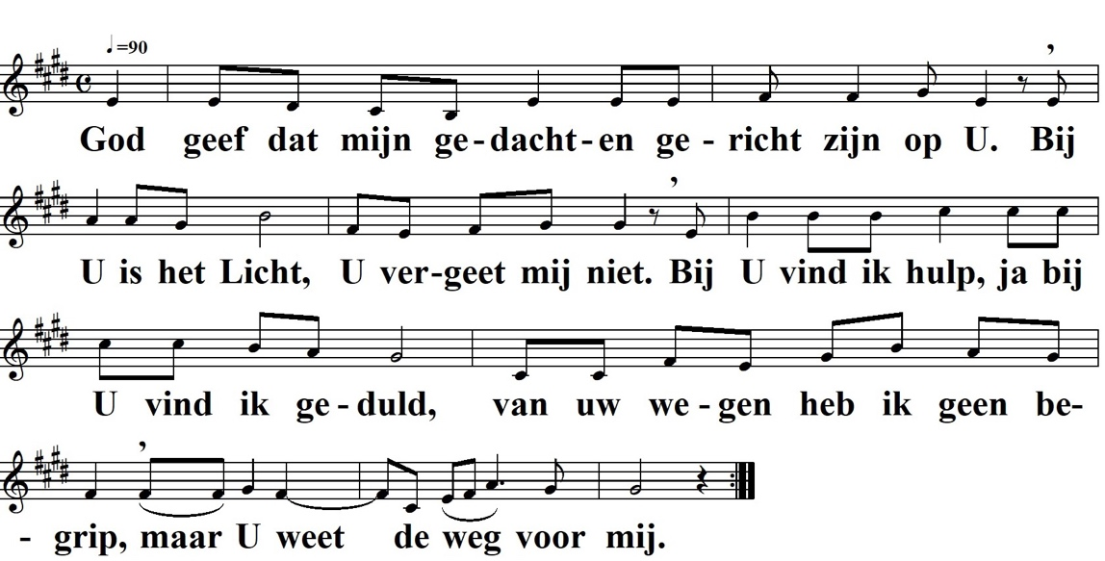

**Lezen: Lucas 23: 50-56**

**Zingen: lied 592 Stil ligt de tuin**

**Afbeelding met tekst, Bladmuziek, muziek

Door AI gegenereerde inhoud is mogelijk onjuist.**

2Drie dagen is zijn stem niet meer gehoord.

Ademloos wacht de wereld op het woord.

Waar is de God die hemel en aarde schiep?

Waar is zijn Zoon die ons bij name riep?

Waarom verlaat Hij nu wat zijn hand begon?

Duisternis overmant het licht der zon.

3 Eeuwige, uw gerechtigheid is groot.

Wek uw Gezalfde, wek Hem uit de dood.

Mogen wij hopen dat bij de dageraad

wij Hem herkennen als Hij voor ons staat?

Wordt dan uw hemelse vrederijk gesticht

hier op de aarde in het morgenlicht?

**DIENST VAN HET WOORD**

**Gebed bij de opening van de schrift**

**Lezen**  **Genesis 1: 1-5 SCHEPPING**

**Zingen: lied 513 God heeft het eerste woord**

Afbeelding met tekst, Bladmuziek, muziek, ontvangst

Door AI gegenereerde inhoud is mogelijk onjuist.

2 God heeft het eerste woord.

Voor wij ter wereld kwamen,

riep Hij ons reeds bij name,

zijn roep wordt nog gehoord.

3 God heeft het laatste woord.

Wat Hij van oudsher zeide,

wordt aan het eind der tijden

in heel zijn rijk gehoord.

4 God staat aan het begin

en Hij komt aan het einde.

Zijn woord is van het zijnde

oorsprong en doel en zin.

**Lezen**  **Exodus 14: 15-31 DOORTOCHT**

**Zingen lied 763: 1,3,5 Zij zullen de wereld bewonen**

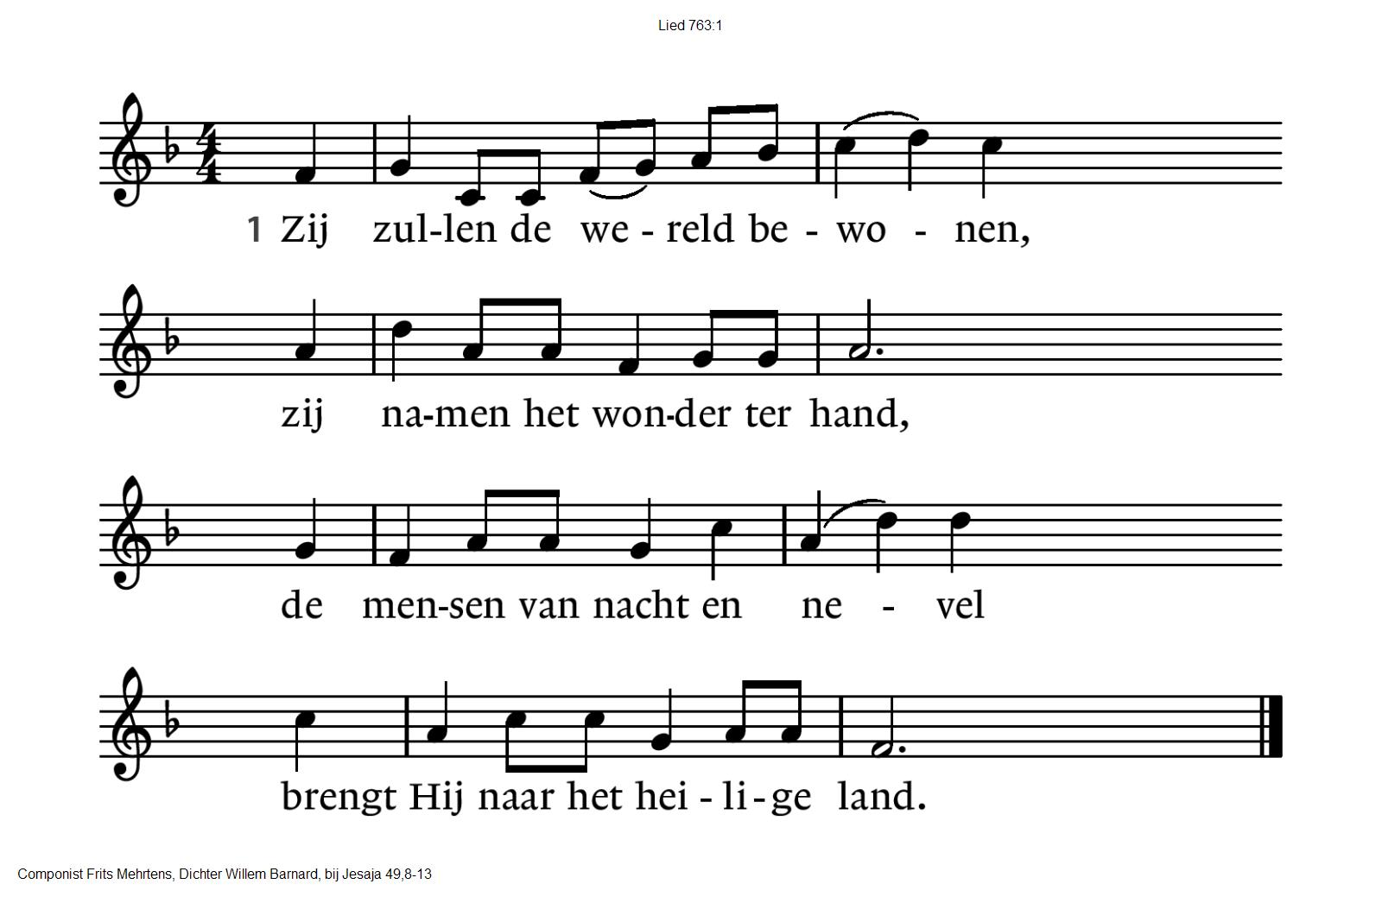

3 En Hij maakt de hoogte begaanbaar

en Hij baant een weg door de zee,

van alle vier einden der aarde

brengt Hij zich een volk bijeen.

5 Ten dage der grote genade

als God de gebeden beloont,

dan zullen de volkeren weten

dat Hij bij de mensen woont.

**Lezen**  **Ezechiël 37: 1-14 HERSCHEPPING**

**Zingen** **lied 610 Zo dor en doods**

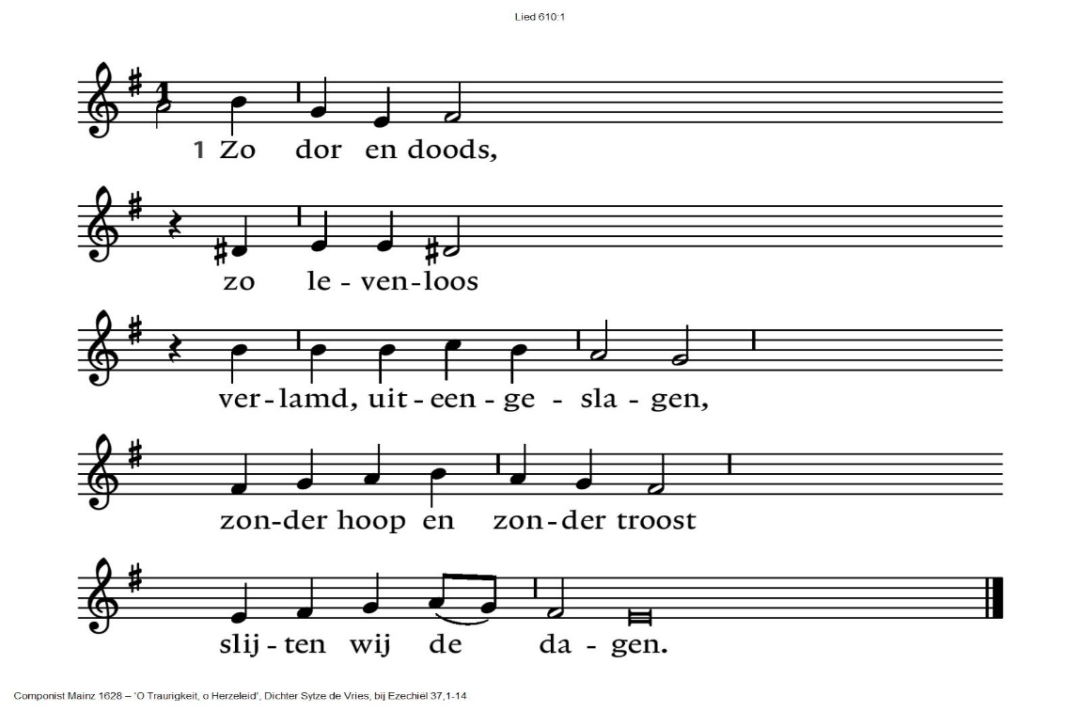

2 God, zie ons dan

teloor gegaan,

versteend en dood gezwegen,

levend waar geen dag meer is,

nacht aan nacht geregen.

3 Zijt Gij het, Heer,

die weet wanneer

wij ooit zullen herleven?

Met uw adem kunt Gij toch

ons het leven geven?

4 Kom dan en spreek

uw woord en breek

zo onze graven open.

Wil ons met de geesteskracht

van uw adem dopen.

5 Wek ons voorgoed!

Zet met uw gloed

ons recht op onze voeten.

Vol van leven zullen wij

t morgenlicht begroeten.

6 Blaas met uw Geest

in ons het feest

dat allen zal verwarmen.

Open ons het vergezicht

op uw groot erbarmen!

**HET NIEUWE LICHT**

(gemeente gaat staan)

**De Paaskaars wordt binnengebracht** (door Gerdine Dijkstra)

**Zingen**

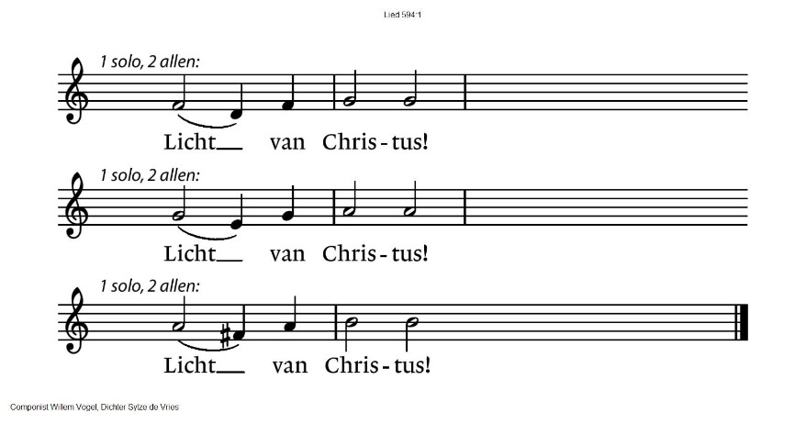

**We geven het Licht aan elkaar door en zingen**

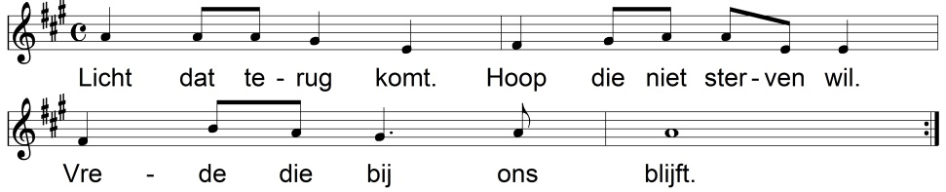

**Ode aan het Licht:**

v. U allen hier tegenwoordig....

**Zingen Lied 601 ‘Licht dat ons aanstoot in de morgen’**

cantorij 1, gemeente 2 en 3

Afbeelding met tekst, nummer, Lettertype, Bladmuziek

Door AI gegenereerde inhoud is mogelijk onjuist.

2 Licht, van mijn stad de stedehouder,

aanhoudend licht dat overwint.

Vaderlijk licht, steevaste schouder,

draag mij, ik ben jouw kijkend kind.

Licht, kind in mij, kijk uit mijn ogen

of ergens al de wereld daagt

waar mensen waardig leven mogen

en elk zijn naam in vrede draagt.

3 Alles zal zwichten en verwaaien

wat op het licht niet is geijkt.

Taal zal alleen verwoesting zaaien

en van ons doen geen daad beklijft.

Veelstemmig licht, om aan te horen

zolang ons hart nog slagen geeft.

Liefste der mensen, eerstgeboren,

licht, laatste woord van Hem die leeft.

**DOOPGEDACHTENIS**

**Lezen:** **Romeinen 6: 3 - 11 EEN NIEUW LEVEN**

Belijden wij dan ons geloof en gedenken wij onze doop(we gaan staan)

**WIJ GELOVEN IN GOD DE VADER,**

**ONZE SCHEPPER EN VERLOSSER.**

**WIJ GELOVEN IN JEZUS CHRISTUS, ZIJN ZOON,**

**ONZE GEKRUISIGDE EN OPGESTANE HEER.**

**WIJ GELOVEN IN DE HEILIGE GEEST**

**DIE ONS LEVEN VERNIEUWT.**

**EN WIJ WILLEN LEVEN, GEDOOPT MET WATER EN GEEST.**

**AMEN!**

**We doven onze kaars** (het licht in de kerk gaat weer aan)

WILT U DE KAARS LATEN AFKOELEN, ALVORENS HEM NEER TE LEGGEN?!

**Orgelspel** tijdens het orgelspel is er gelegenheid om bij het doopvont je doop te hernieuwen, daarna gaan we weer zitten

**Gebeden en Onze Vader**

**DE OPSTANDING**

**Lezen** **Lucas 24: 1-12**

**Zingen** **lied 655** (gemeente gaat staan)

tijdens het zingen wordt het witte antependium weer aan de kansel bevestigd, de voorganger wisselt de paarse stola om naar de witte kant.

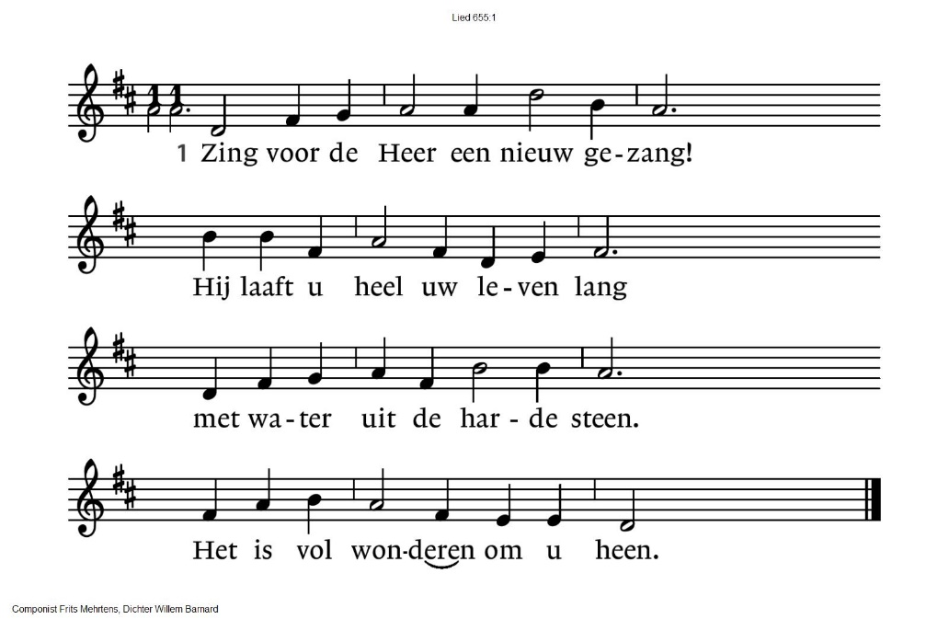

|  |  |  |  |
| --- | --- | --- | --- |
| 2. Hij gaat u voor in wolk en vuur,  gunt aan uw leven rust en duur  en geeft het zin en samenhang.  Zing dan de Heer een nieuw gezang!  3. Een lied van uw verwondering  dat nóg uw naam niet onderging,  maar weer opnieuw geboren is  uit water en uit duisternis. | |  | |
| 4. De hand van God doet in de tijd  tekenen van gerechtigheid.  De Geest des Heren vuurt ons aan  de heilige tekens te verstaan.  5. Wij zullen naar zijn land geleid  doorleven tot in eeuwigheid  en zingen bij zijn wederkeer  een nieuw gezang voor God de Heer. | |  | |

**Zegen** beantwoord met:

**Zingen** ‘U zij de glorie’

1 U zij de glorie, opgestane Heer,

U zij de victorie, U zij alle eer!

Alle mens'lijk lijden hebt Gij ondergaan

om ons te bevrijden tot een nieuw bestaan:

U zij de glorie, opgestane Heer,

U zij de victorie, U zij alle eer!

2 Licht moge stralen in de duisternis,

nieuwe vrede dalen waar geen hoop meer is.

Geef ons dan te leven in het nieuwe licht,

wil het woord ons geven dat hier vrede sticht:

U zij de glorie, opgestane Heer,

U zij de victorie, U zij alle eer!

.-.-.-.-.-.

Reacties op de viering zijn welkom in de doos in de hal óf via het adres:: [reactieviering@pknhuissen.nl](mailto:reactieviering@pknhuissen.nl)

In de werkgroep VIEREN worden deze besproken en wordt er gekeken

hoe we daarmee onze vieringen kunnen ‘verbeteren’.